|  |  |
| --- | --- |
|  | **2013** |
|  |  |

**ALLAB Driss**

*Maître de stage*

**MR. Moulay OUGUAG Mustafa**

**[Rapport de stage]**

**Troisième année VINCI**

**

Gestion Des Echéances



|  |  |
| --- | --- |
| Ecole Supérieure VINCI  [10 Rue Al Yamama, 10000 Rabat](http://bing.com/maps/default.aspx?v=2&pc=FACEBK&mid=8100&where1=10+Rue+Al+Yamama%2C+10000+Rabat&FORM=FBKPL0&name=VINCI.OFFICIELLE&mkt=fr-FR" \t "_blank)  Tél : 05377-06905  Fax : 05377-06905  www.VINCI.ma | MAXWARE TECHNOLOGY  N°355 Azharoun Kenitra - Maroc  Tél. : 05 37 35 44 93  Fax : 05 37 35 44 93  www.MaxwareTechnology.com |

# Avant-propos

Ce rapport traite du stage effectué en troisième année de VINCI. Le stage a pour but d’effectuer un Projet afin de valider la troisième année. La durée du stage est d’un minimum de 4 semaines.

Mon stage s’est déroulé durant le mois Septembre 2013 dans la société MAXWARE TECHNOLOGY située à Kenitra. J’ai été accueilli par MR OUGUAG Mustafa qui fut mon maître de stage et mon encadrant de Projet.

Ce stage est une étape importante pour un étudiant, non seulement du point de vue de la scolarité, mais aussi d’un point de vue personnel.la vie en entreprise est en effet nécessaire à la mise en pratique de l’enseignement reçu a VINCI.

Ce rapport présent l’ensemble des travaux que nous avons effectué au cours de notre stage :

* Nous présenterons d’abord un aperçu global sur l’entreprise MAXWARE TECHNOLOGY.
* Nous enchainerons ensuite par la présentation de notre sujet de stage.
* Ensuite nous passerons à la conception et l’analyse de l’application via le langage UML puis la présentation des outils utilisés.
* L’étape suivante est la réalisation de l’application.

Enfin nous terminerons par une conclusion générale sur les objectifs atteints et par notre bilan personnel qui portera sur ce que nous a apporté ce stage sur le plan personnel, et professionnel.

# Remerciements

*Nous tenons, par le biais de ce présent rapport à remercier chaque personne ayant participée de près ou de loin à la réussite de ce projet.*

*Je remercie MR OUGUAG Mustafa pour m’avoir donné la chance d’intégrer l’équipe MAXWARE TECHNOLOGY. Merci aussi pour toutes les aides que tu as pu m’apporter lors du stage et ce, même avec les faibles disponibilités que tu avais.*

*Merci également à L'ensemble des camarades de MAXWARE TECHNOLOGY pour l'effort qu’ils fournissent et leur dévouement à notre Projet ;*

*Nous profitons l’occasion pour saluer et remercier nos formatrices et formateurs, et nous remercier également tous ceux qui ont aidé de près ou de loin à mettre en œuvre ce travail.*

Sommaire

Avant-propos 2

Remerciements 3

[Sommaire](#_Toc239209293) 4

1. Présentation de la société 5

1.1. Le Groupe Maxware Technology 5

2. Contexte du projet 7

2.1. Les Taches Effectuées 7

2.2. Descriptions 8

3. Analyse et Conception 9

3.1. Variables 9

3.2. MCD 11

3.3. Les Tables 12

4. Développement 13

5. Réalisation 14

6. Conclusion 20

# Présentation de la société

## Le Groupe Maxware Technology

**MAXWARE TECHNOLOGY** est une société de services en ingénierie informatique intervenant dans le développement de solutions informatiques sur mesure.

Nous intervenons dans de nombreux développements sur-mesure avec engagement forfaitaire garantissant une maîtrise des risques et des coûts à nos clients.  
 **Parmi les Services Fournis par l’entreprise :**

Conseil en ingénierie  
Développement informatique  
Maintenance informatique  
Réseaux informatique  
Téléphonie  
Télésurveillance  
Infographie  
Fourniture informatique

Choisir **MAXWARE TECHNOLOGY**, c'est opter pour un prestataire informatique spécialisé et compétent dans l'étude et la réalisation de vos projets de développement.

Nos compétences au service de nos clients, tel est la motivation première de toute l'équipe MAXWARE TECHNOLOGY. Quelles que soient la nature et la durée de la mission, nous développons un réel partenariat avec nos clients.

La passion des technologies est l'autre caractéristique fondamentale de notre société. Tous nos collaborateurs partagent cette même approche : ***la veille technologique et l'expertise de l'informatique à des nos pratiques***.



**1.2 Services de la société**

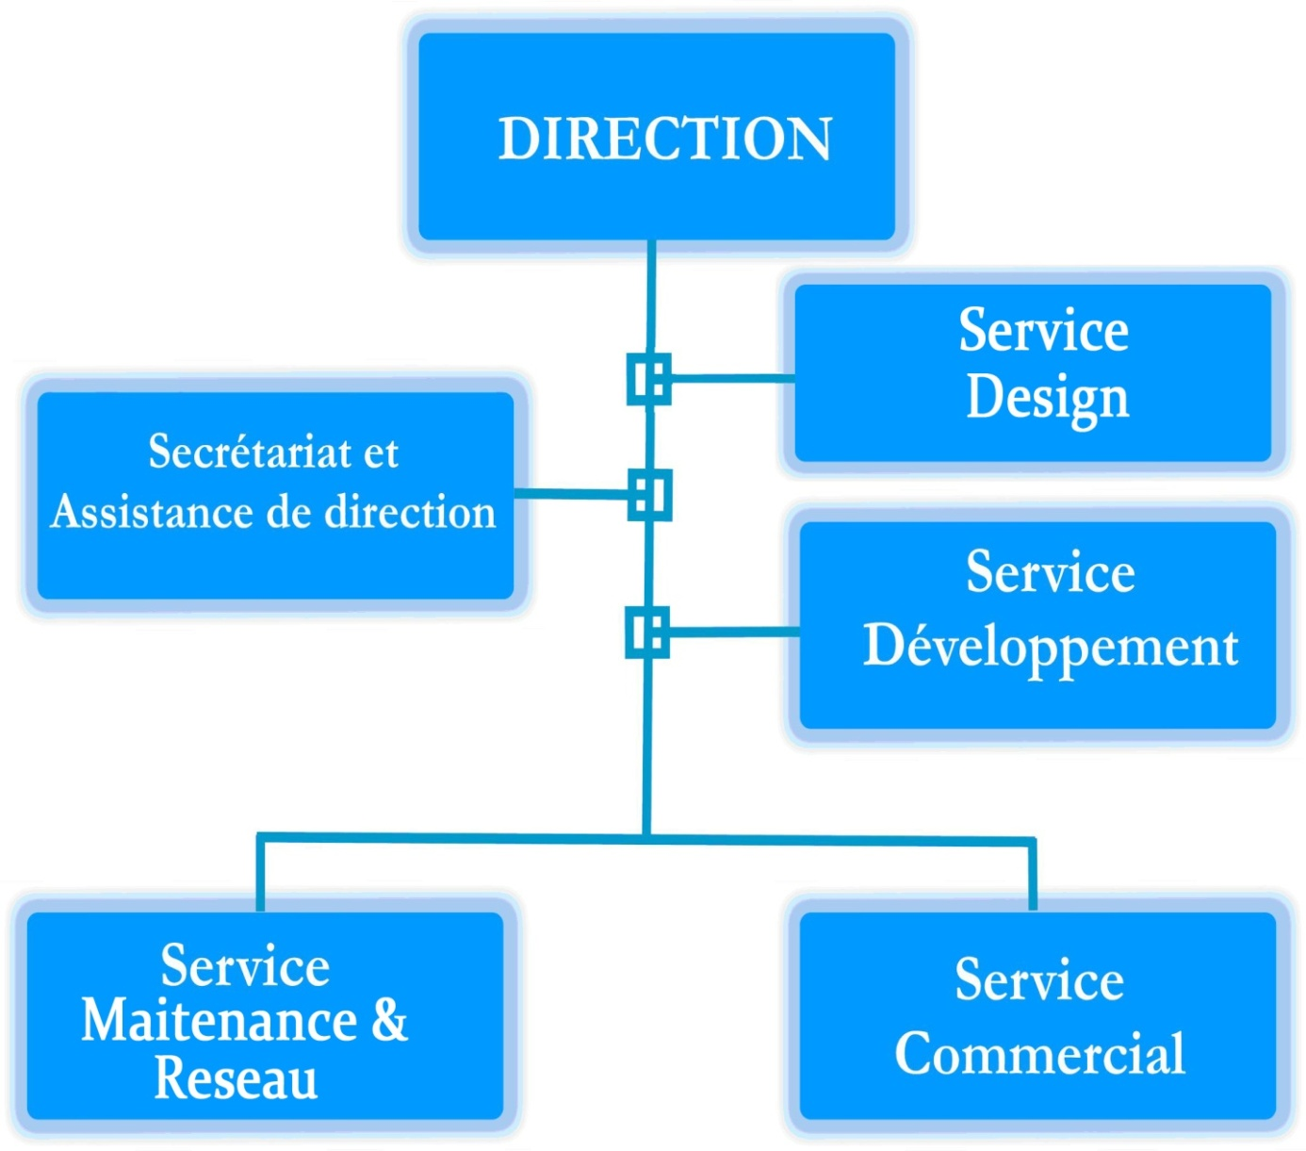

# Contexte du projet

L’application de gestion des échéances a pour le but de décrire les relations entre les clients et les fournisseurs nous a permis de données des échéances et relances par le système , ainsi que d’envoyer des lettres de relance aux clients qui ont en retard .

L’application disposant d'une ergonomie innovante simple et efficace Principales fonctionnalités : - Tableau de bord synthétique et dynamique - Livre de comptes avec toutes les fonctions immédiatement accessibles - Gestion des emprunts - Classement des opérations catégories et sous catégories - Calendrier des paiements avec rappel automatique à échéance - Gestion des emprunts et des opérations périodiques de remboursement associées - Gestion des devises - Impression et graphiques simples et efficaces

## Les Taches Effectuées

***1-La gestion des fournisseurs :***

Ajouter un fournisseur

Supprimer un fournisseur

Modifier un fournisseur

.

***2-La gestion des clients :***

Ajouter un client

Supprimer un client

Modifier un client

***3-La gestion des factures :***

Spécification d’échéances

Les opérations sur les factures

Consultation des factures

Définition du type de facture

***3-La gestion des échéances :***

Consultation des échéances

Changement d’échéances

Validation d’une échéance

***4-Mouvement des comptes :***

Consultation des comptes  
Ajouter un compte  
supprimer un compte  
Modifier un compte  
Transfert du solde

## Descriptions

La gestion des échéances désigne la date à laquelle une opération financière doit être réalisée est correspond à la date de remboursement de l’argent.

Cette gestion se décompose à quatre gestions ci-dessous :

1. ***Gestion des fournisseurs :***

La gestion des fournisseurs est un élément clé dans la chaine d’approvisionnement du chantier. Nous incitons les entreprises à passer du temps dans la mise en place d’accord de prix avec des fournisseurs afin d’obtenir les meilleurs tarifs, plutôt que de commander au coup par coup et de risquer de payer le prix fort.

1. ***Gestion des clients :***

La gestion des clients (GEC) aide les entreprises à obtenir un aperçu du comportement de leurs clients et de modifier leurs opérations commerciales afin de s'assurer que les clients soient servis de la meilleure façon possible, dans cette gestion nous effectuerons l’ajout, la modification et la suppression de chaque client ainsi que la recherche d’un client.

1. ***Gestion de Relance :***

La gestion des relances a pour objectif de lancer les clients qui dépassent la date de paiement d’un service ou bien un produit.

Les différents niveaux de relance permettent de rappeler au client son manquement, et cela de façon progressive, de plus en plus fermement.

1. ***Gestion des documents :***

La gestion des documents a pour objectif d'organiser de manière efficace et systématique tous les documents ou données dont une entreprise peut avoir besoin pour justifier de son activité,

 La possibilité de scanner et transférer l’image à l’application  
• Remplir les informations comme :   
• La source du document (client, fournisseur), la date de création, le type du document, la référence, et une désignation.

# Analyse et Conception

Pour développer une application il faut obligatoirement passer par l’étape de l‘analyse et la conception du système d’information

## Variables

|  |  |  |
| --- | --- | --- |
| **Nom** | **Désignation** | **Type** |
| **ID\_C** | Identifiant du client | Integer |
| **Nom\_C** | Nom du client | Varchar(60) |
| **Prenom\_C** | Le prénom du client | Varchar(60) |
| **Tel\_C** | Num de téléphone du client | Integer |
| **Adresse\_C** | L’adresse du client | Varchar(60) |
| **ID\_TD** | ID de la date de document | Integer |
| **CIN\_C** | Le code national de client | Integer |
| **E\_mail\_C** | E-mail du client | Varchar(60) |

**Tableau 1 : table de client**

|  |  |  |
| --- | --- | --- |
| **Nom** | **Désignation** | **Type** |
| **ID\_F** | ID du fournisseur | Integer |
| **Nom\_F** | Nom du fournisseur | Varchar(60) |
| **Prenom\_F** | prénom fournisseur | Varchar(60) |
| **Tel\_F** | N téléphone du fournisseur | Integer |
| **Adresse\_F** | L’adresse du fournisseur | Varchar(60) |
| **DateF** | Date de paiement fournisseur | Date |
| **CIN\_F** | Le code national fournisseur | Integer |
| **E\_mail\_F** | E-mail du fournisseur | Varchar(60) |
| **ID\_TD** | ID de type document | Integer |

**Tableau 2 : table de fournisseur**

|  |  |  |
| --- | --- | --- |
| **Nom** | **Désignation** | **Type** |
| **ID\_type** | Identification de Document | Integer |
| **Type\_doc** | Le type de Document | Varchar(60) |

**Tableau 5 : table de Type Document**

|  |  |  |
| --- | --- | --- |
| **Nom** | **Désignation** | **Type** |
| **ID\_ech** | ID de l’échéance | Integer |
| **ID\_F** | ID de Fournisseur | Integer |
| **ID\_C** | ID de Client | Integer |
| **Durée** | La durée d’échéance | Integer |

**Tableau 6: table de d’échéance**

|  |  |  |
| --- | --- | --- |
| **Nom** | **Désignation** | **Type** |
| **ID\_compte** | ID du compte | intégrer |
| **Num\_compte** | N de compte bancaire | Intégrer |
| **Nom\_banque** | Le nom de la banque | Varchar(60) |
| **Solde** | solde initial de compte | Integer |

**Tableau 7 : table de compte**

|  |  |  |
| --- | --- | --- |
| **Nom** | **Désignation** | **Type** |
| **ID\_relance** | ID de la relance | Integer |
| **Date\_paiement** | date de paiement client | Date |
| **Niveau \_relance** | un ou deux ou trois | Integer |
| **ID\_C** | Identification du client | Integer |
| **ID\_doc** | ID de document | Integer |

**Tableau 8 : table de Relance**

|  |  |  |
| --- | --- | --- |
| **Nom** | **Désignation** | **Type** |
| **ID\_doc** | ID de Document | Integer |
| **Règlement** | Le règlement d’un Document | Varchar(50) |
| **Référence** | La référence d’un document | Varchar(50) |
| **Montant** | Le montant d’un document | Double |
| **Date\_doc** | La date de document | Date |
| **ID\_F** | Identification de Document | Integer |
| **ID\_C** | Identification de Document | Integer |
| **ID\_Tdoc** | ID de Type document | Integer |
| **Catégorie** | client ou un fournisseur | Varchar(90) |

**Tableau 9 : table de Document**

|  |  |  |
| --- | --- | --- |
| **Nom** | **Désignation** | **Type** |
| **ID\_TD** | ID de typedate | Integer |
| **Typedate** | jour, semaine, mois, Année | Varchar(30) |

**Tableau 10 : table de typedate**

## MCD

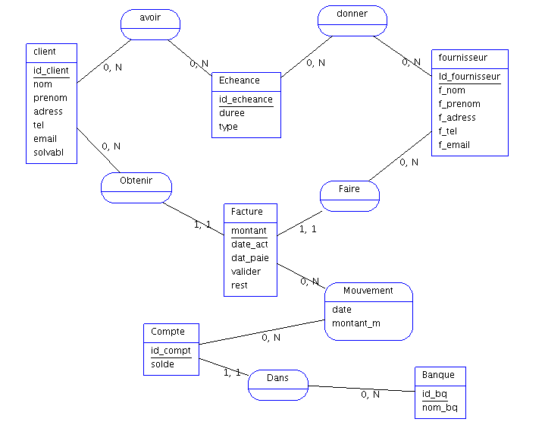

## Les Tables

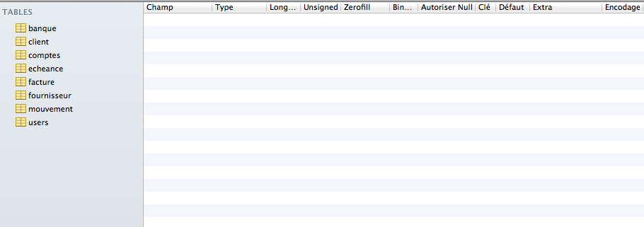

# Développement

Le **Java Développement Kit** (**JDK**) désigne un ensemble de [bibliothèques logicielles](http://fr.wikipedia.org/wiki/Biblioth%C3%A8que_logicielle) de base du [langage de programmation](http://fr.wikipedia.org/wiki/Langage_de_programmation) [Java](http://fr.wikipedia.org/wiki/Java_(langage)), ainsi que les outils avec lesquels le code Java peut être compilé, transformé en[bytecode](http://fr.wikipedia.org/wiki/Bytecode) destiné à la [machine virtuelle Java](http://fr.wikipedia.org/wiki/Machine_virtuelle_Java).  
Il existe plusieurs éditions de JDK, selon la [plate-forme Java](http://fr.wikipedia.org/wiki/Plate-forme_Java)[1](http://fr.wikipedia.org/wiki/Java_Development_Kit#cite_note-1) considérée (et bien évidemment la version de Java ciblée) :

* JSE pour la [Java 2 Standard Edition](http://fr.wikipedia.org/wiki/Java_2_Standard_Edition) également désignée J2SE ;
* [JEE](http://fr.wikipedia.org/wiki/Java_EE), sigle de Java Enterprise Edition également désignée J2EE ;
* JME 'Micro Edition', destinée au marché [mobiles](http://fr.wikipedia.org/wiki/Mobile) ;
* etc.

**MySQL** est un [système de gestion de base de données](http://fr.wikipedia.org/wiki/Syst%C3%A8me_de_gestion_de_base_de_donn%C3%A9es) (SGBD). Il est distribué sous une double licence [GPL](http://fr.wikipedia.org/wiki/Licence_publique_g%C3%A9n%C3%A9rale_GNU) et [propriétaire](http://fr.wikipedia.org/wiki/Logiciel_propri%C3%A9taire). Il fait partie des logiciels de gestion de [base de données](http://fr.wikipedia.org/wiki/Base_de_donn%C3%A9es) les plus utilisés au monde[1](http://fr.wikipedia.org/wiki/MySQL#cite_note-1), autant par le grand public (applications web principalement) que par des professionnels, en concurrence avec [Oracle](http://fr.wikipedia.org/wiki/Oracle_Database), [Informix](http://fr.wikipedia.org/wiki/Informix) et [Microsoft SQL Server](http://fr.wikipedia.org/wiki/Microsoft_SQL_Server).  
Son nom vient du prénom de la fille du cocréateur Michael Widenius, My. SQL fait allusion au *Structured Query Language*, le [langage de requête](http://fr.wikipedia.org/wiki/Langage_de_requ%C3%AAte) utilisé.

**Macintosh HD:Users:frinkey:Desktop:sybase.gif PowerAMC** est un [logiciel](http://fr.wikipedia.org/wiki/Logiciel) de conception créé par la société *SDP*, qui permet de modéliser les traitements informatiques et leurs données associées.

**NetBeans** est un [environnement de développement intégré](http://fr.wikipedia.org/wiki/Environnement_de_d%C3%A9veloppement_int%C3%A9gr%C3%A9) (EDI), placé en [*open source*](http://fr.wikipedia.org/wiki/Open_source) par [Sun](http://fr.wikipedia.org/wiki/Sun_Microsystems) en [juin 2000](http://fr.wikipedia.org/wiki/Juin_2000) sous licence CDDL et GPLv2 ([Common Développement and Distribution License](http://fr.wikipedia.org/wiki/Common_Development_and_Distribution_License)). En plus de Java, NetBeans permet également de supporter différents autres langages, comme [Python](http://fr.wikipedia.org/wiki/Python_(langage)), [C](http://fr.wikipedia.org/wiki/C_(langage)), [C++](http://fr.wikipedia.org/wiki/C_plus_plus),[JavaScript](http://fr.wikipedia.org/wiki/JavaScript), [XML](http://fr.wikipedia.org/wiki/Extensible_Markup_Language), [Ruby](http://fr.wikipedia.org/wiki/Ruby), [PHP](http://fr.wikipedia.org/wiki/PHP) et [HTML](http://fr.wikipedia.org/wiki/Hypertext_Markup_Language). Il comprend toutes les caractéristiques d'un IDE moderne ([éditeur en couleur](http://fr.wikipedia.org/wiki/Coloration_syntaxique), projets [multi-langage](http://fr.wikipedia.org/wiki/Multi-langage), [refactoring](http://fr.wikipedia.org/wiki/Refactoring), éditeur graphique d'interfaces et de pages Web).

SQLPro is a proprietary, visual database management and development tool for multiple databases. SQLPro comes with a three-pane interface and has integrated SQL editor with many useful SQL editing features. SQLPro connects directly (using native drivers) to most popular database servers using one single interface. It supports native data source connection for Oracle, PostgreSQL, MySQL, Microsoft SQL Server, Microsoft Access and SQLite. Provides quick view of the database schema, table schema and results of the query execution.

# Réalisation

Dans ce chapitre nous présenterons les différentes interfaces de l’application de gestion des échéances ce qui concerne la gestion des fournisseurs, de client, de document, de compte ainsi que gestion des relance.

1. ***Interface d’authentification :***

* Objectifs : Afin d’accéder aux différentes fonctionnalités de l’application chaque utilisateur doit posséder un pseudo et un mot de passe qui lui permet d’accéder à l’application.
* Fonctionnalités : n’autorisé l’accès qu’à certaines personnes qui sont doté d’utiliser l’application.

La figure ci-dessous représente notre interface de démarrage :

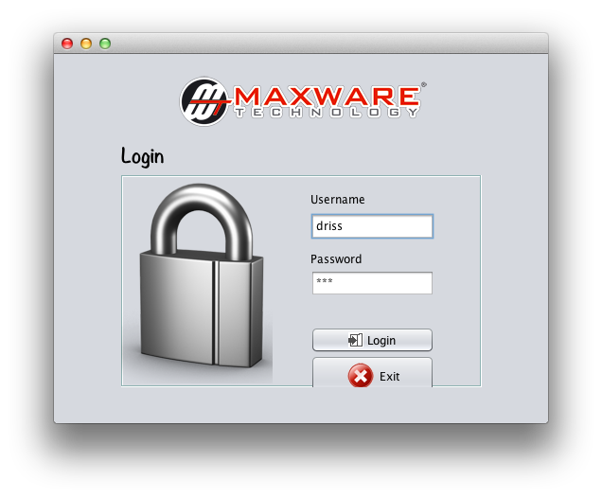

1. ***Interface de formulaire d’inscription :***La figure ci-dessous représente un formulaire d’inscription qui permet d’ajouter un nouvelle utilisateur avec un pseudo et un mot de passe pour s’authentifier avant d’accéder à l’application.  
   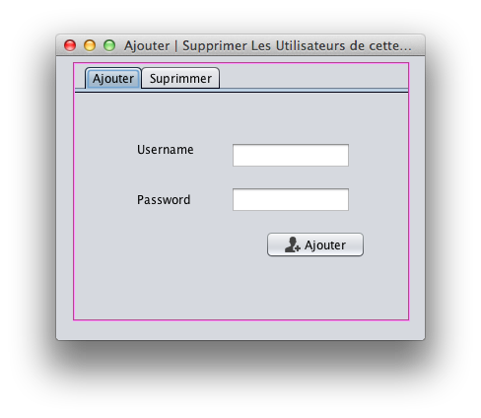
2. ***Interface gestion des clients / Fournisseurs :***

Cette interface a pour objectif la gestion des clients à savoir l’ajout d’un nouveau client, suppression, modification aussi quelques opération comme la recherche ainsi qu’une buttons vider qui permet de vider le formulaire. L’interface a aussi pour objectif la gestion des fournisseurs

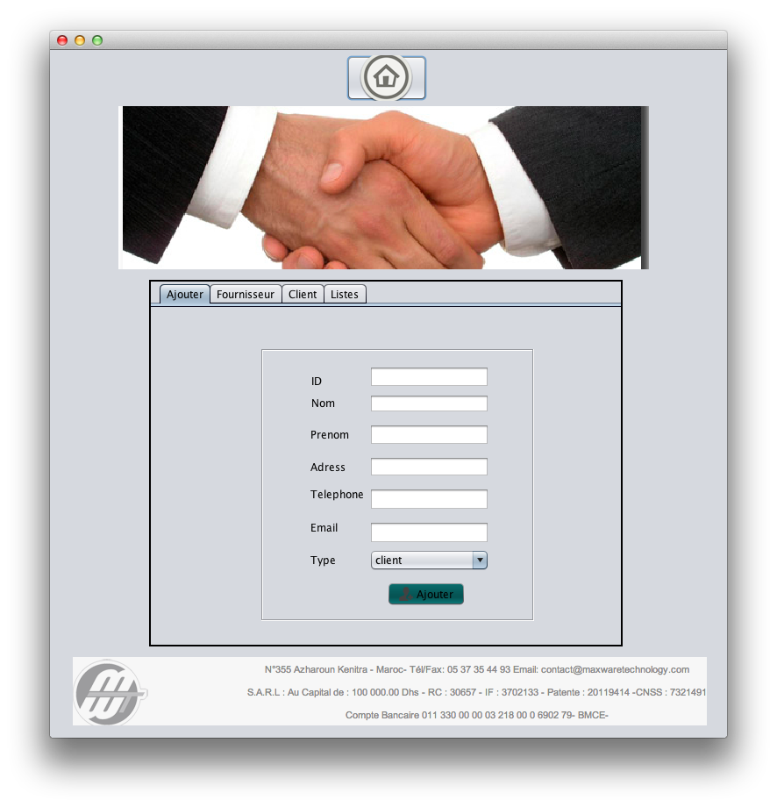

**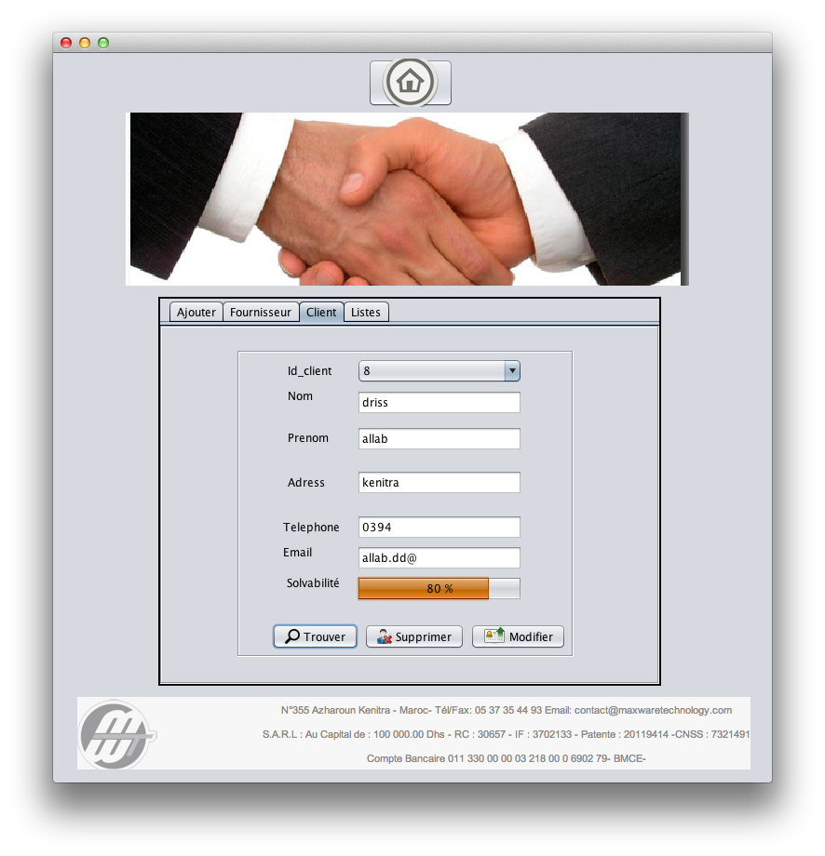**

**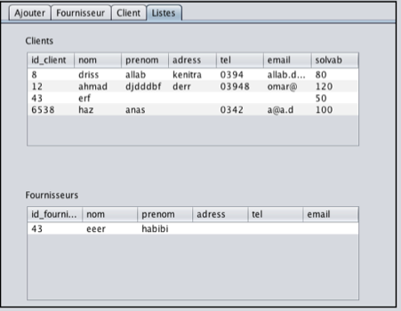**

1. ***Interface Gestion des Echéances***

***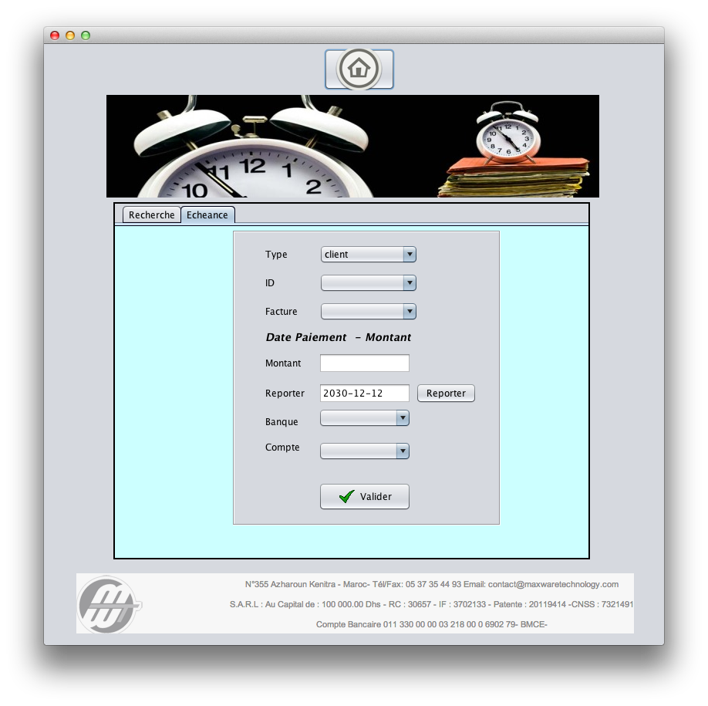***

1. ***Interface gestion des comptes :***

Cette interface a pour objectif la gestion des comptes à savoir l’ajout d’un nouveau compte, suppression, modification aussi quelques opération comme la recherche ainsi qu’une buttons vider qui permet de vider le formulaire.

**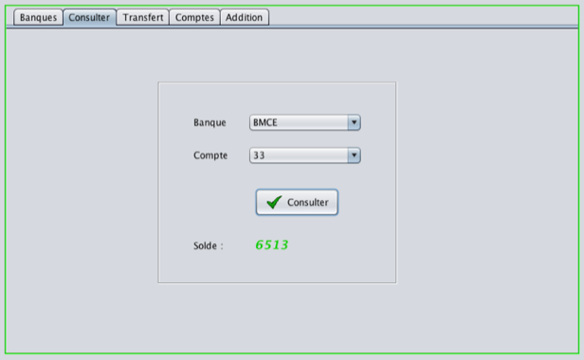**

**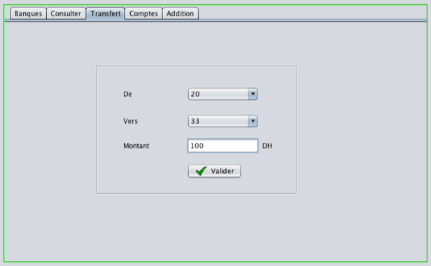**

1. ***Interface gestion des Factures :***

Cette interface a pour objectif la gestion des factures à savoir l’ajout d’un nouveau document, suppression, modification concerne un client ou un fournisseur aussi quelques opération comme la recherche ainsi qu’une buttons vider qui permet de vider le formulaire.

**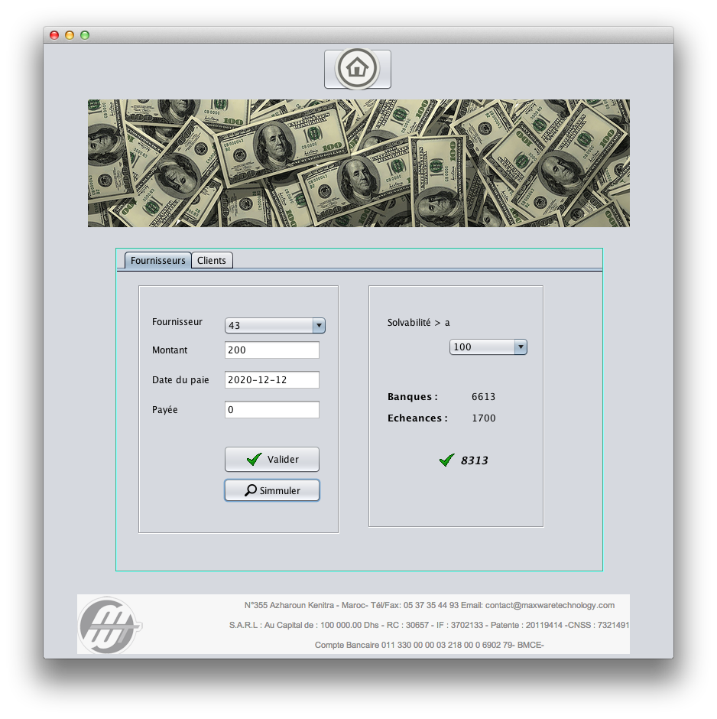**

**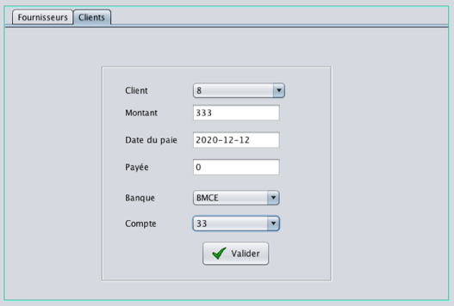**

1. ***Interface de la page d’accueil***

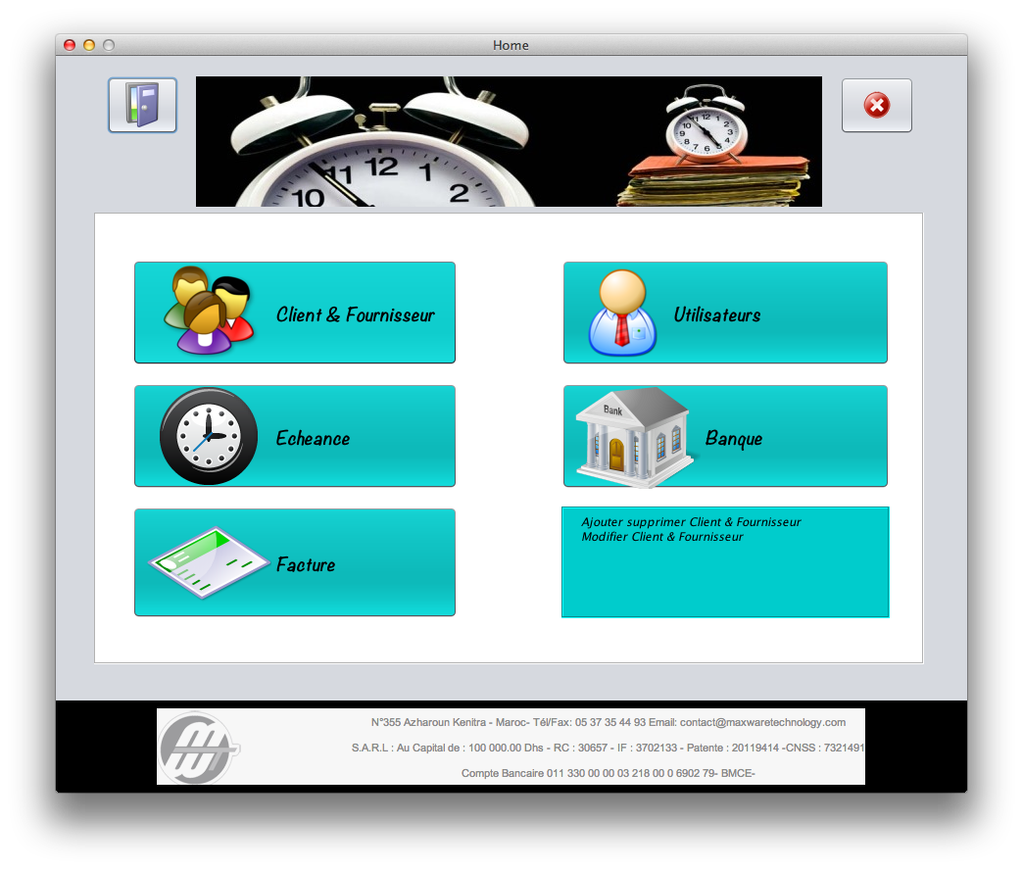

# Conclusion

Avant de conclure ce modeste document réalise durant la période du stage qu’on a effectué à la société, MaxwareTechnologie et qui nous a permis de découvrir le monde du travail, d’avoir une idée globale et plus rationnel sur l’organisation du travail de s’intégrer dans la vie socioprofessionnelle, d’échanger et confronter les méthodes technique enseignées avec la pratique en vigueur d’établir les relations plus étroites avec les agents de Maxware Technologie et vivre l’expérience administrative et la familiarisation avec le futur métier de développement informatique, nous étions satisfait et émerveillé par le soutient et l’accueil chaleureux réservé aux stagiaires.

Ceci grâce à un groupe de personnes qui nous encadrons au cours de ce projet tout en laissant une certaine autonomie. Nous pensons donc avoir réussi ce stage en étant à l’écoute des demandes de chacun et en n’hésitant pas à demander conseil si nécessaire.

Nous remercions encore une nouvelle fois :

Monsieur le directeur de Maxware

Nos encadrant et tous ceux qui nous ont aidé et soutenu durant la période du stage que nous avons effectué a Maxware Technologie.